

通信原理课程

技术调研报告

题目：(三号黑体，居中，一行不超过18个汉字）

(报告题目可分两行书写)

**作者姓名 黑体三号，加粗，居中**

**专业班级**

**学 院**  **信息工程学院**

**提交日期** 20xx年x月x日

报告题目

“摘要”两个字小四号黑体。**正文小四号宋体，1.5倍行距。**段前、段后0行

三号黑体，居中，段前间距30磅，段后间距20磅，固定行距20磅

摘要：神经网络技术已被成功地应用在许多商业领域，包括供应链管理。本文首先介绍了供应链管理的产生和发展，接着详细介绍了神经网络技术在供应链管理中的5个方面的应用：优化、预测、决策支持、建模和仿真和全局化管理。本文还介绍了本课题需要用到的几个工具：MATLAB和面向MATLAB工具箱的神经网络的应用。

关键词：供应链管理，神经网络，MATLAB

“关键词”两个字小四号黑体。正文小四号宋体，1.5倍行距。段前、段后0行

**1 供应链管理**

一级标题：左起顶格，四号黑体，加黑，段前间距30磅，段后间距20磅，固定行距20磅

二级标题：左起顶格，小四号黑体，段前段后间距自动，固定行距20磅

1.1 供应链管理产生的背景和特点

供应链管理首先在西方提出，它是过去30年中逐渐发展而形成的。在20世纪70年代，主要集中于供应链中某一特定职能企业，生产厂家、零售商、配送中心，注重的是企业内部自身的发展[1]。随着20世纪80年代的到来，企业竞争转到如何全面提高T.Q.C.S赢得竞争，T指产品的交货时间或新产品上市时间；Q是从全面质量管理到零次品率最终发展到全面满足用户要求；C是从单一产品制造成本，发展到包括运行成本、维护成本及报废后的处理成本在内的全成本尽可能最低；S是指提供优质的售前咨询服务及售后维护、增值服务[2]。

**正文：中文小四号宋体，西文Times New Rome，1.5倍行距，**段前、段后0行，两端对齐

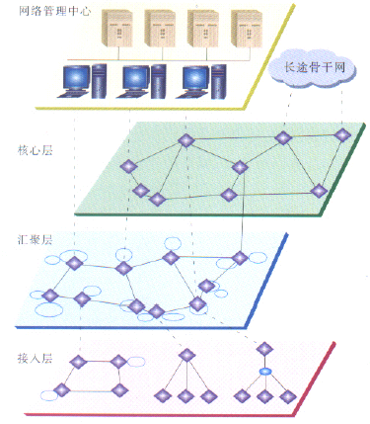

图居中

**参考文献在正文中要按顺序引用（上标）**

图1 图标题在图下方，居中，5号字号

表1 表标题在表格上方，居中，5号字号

|  |  |  |
| --- | --- | --- |
| 表格内单倍行距 | 总的原则是美观 | 第一行是表标题行 |
| 单元格对齐方式：居中 |  | 表居中 |
| 不同 |  |  |

公式应在文中另起一行，用公式编辑器。公式居中编排，后应注明序号，按顺序编排，且编号右对齐，公式大小应与正文文字配套。

公式标号右对齐，括号用半角

 (1)

 (2)

其中，T是转置符号，d是微分符号，常数e、数字在公式中均需采用正体，变量采用斜体。

# 参考文献

[1] 殷剑宏, 吴开亚. 图论及其算法[M]. 合肥：中国科学技术大学出版社, 2004

参考文献中文小四宋体，英文小四Time News Roman，1.5倍行距，段前、段后0行

四号黑体，加黑，居中，段前间距30磅，段后间距20磅，固定行距20磅

[2] 党跃武, 谭祥金. 信息管理导论[M]. 第二版. 北京：高等教育出版社, 2006

[3] Pedrycz W., Gomide F.. An Introduction to Fuzzy Sets [M]*.* MA: MIT Press, 1998

[4] 廖建新. 移动智能网技术的研发现状及未来发展[J]. 电子学报, 2003,31(11): 1725-1731.

[5] 冯永新, 刘治国, 姜月秋. 一个应用于移动自组网络管理的簇生成算法[J]. 软件学报, 2003, 14(1): 132-138

[6] Wong V. and Leung V. Location Management for Next Generation Personal Communication Networks[J]. IEEE Network, 2000, 14(10): 18-24

**说明：**

参考文献另起一页，应按文中引用出现的顺序列全，附于文末。

根据GB 3469 规定，以单字母方式标识各种参考文献类型：

|  |  |  |  |  |  |  |  |  |  |  |
| --- | --- | --- | --- | --- | --- | --- | --- | --- | --- | --- |
| 参考文献类型 | 专著 | 论文集 | 析出论文 | 报纸文章 | 期刊文章 | 学位论文 | 报告 | 标准 | 专利 | 其他文献 |
| 文献类  标识 | M | C | A | N | J | D | R | S | P | Z |

对于数据库，计算机程序及光盘图书等电子文献类型的参考文献，以下列字母为标识：

|  |  |  |  |
| --- | --- | --- | --- |
| 参考文献类型 | 数据库（网上） | 计算机程序（磁盘） | 光盘图书 |
| 文献类型标识 | DB（DB/OL） | CP（CP/DK） | M/CD |